**Игровые технологии в речевом развитии дошкольников с ОВЗ.**

*Лихошапко Анжелика Ивановна,*

*учитель-логопед МБДОУ г.Мурманска № 130.*

Дети, имеющие речевые нарушения, характеризуются тем, что качество и объём их активного словаря не соответствует возрастной норме. У них значительное расхождение в объёме пассивного и активного словаря. Чем богаче и правильнее у ребёнка речь, тем легче ему высказывать свои мысли, тем шире его возможности в познании окружающей действительности, содержательнее и полноценнее отношения со сверстниками, тем активнее осуществляется его психическое развитие. Формирование словаря необходимо для преодоления системного речевого недоразвития, так и для подготовки детей к предстоящему школьному обучению.

Авторские многофункциональные пособия успешно помогают решать задачи коррекционно-развивающего обучения с применением игровых технологий.

***Пособие «В гостях у белочки»***

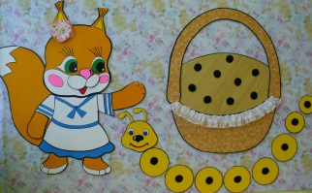

***Содержание игр***

-«Что у белочки в корзинке» (закрепление обобщающих понятий).

-«Третий лишний» (закрепление умения детей выделять обобщающий признак в группе слов).

-«Продолжи ряд» (расширение словаря существительных, прилагательных, глаголов).

-«Назови ласково» (закрепление образования существительных с уменьшительно – ласкательными суффиксами).

***Пособие «Волшебная яблоня»***

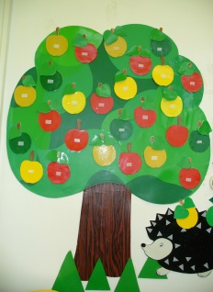

***Содержание игр***

Объясняю детям, что на яблоне волшебные плоды, а внутри него спрятана картинка. В соответствии с поставленной задачей, подбираю материал.

-«Мой – моя» (согласование существительных с местоимениями).

-«Найди отгадку» (расширение объёма словаря).

-«Чего не стало» (расширение объёма словаря, зрительной памяти).

-«Горячий – холодный» (формирование представлений об антонимах).

***Пособие ««Лягушонок – рыболов»***

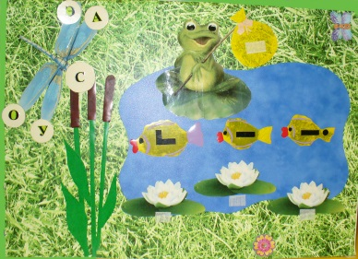

***Содержание игр***

Пособие использую для обогащения глагольного словаря, построений предложений по двум и трём картинкам, подбора слов с определённым гласным звукам, с нахождением гласных звуков в словах. Ввожу сказочный персонаж лягушонок «квак». От его имени происходят все действия и манипуляции.

-«Кто, как передвигается» (обогащение глагольного словаря).

- «Поиграем со словами» (составление предложений по двум словам: лягушонок – озеро, стрекоза – трава).

***Пособие «Лесная полянка»***

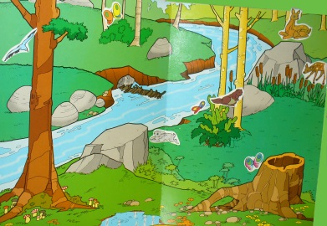

***Содержание игр***

С помощью пособия «Лесная полянка» закрепляем предлоги.

-«Кто, где спрятался?» (практическое употребление предлогов).

- «Кто, где живёт?» (расширение словаря).

-«Живые – неживые» (формирование понятий об одушевлённом, неодушевлённом предмете, развитие мелкой моторики).

- «Полянка», «Ёжик» (автоматизация разных групп звуков, дифференциация звуков в словах, словосочетаниях и предложениях).

- «Жираф – бегемот» (отрабатывается слоговая структура слова).

Как показывает опыт, действуя в игровой ситуации, приближенной к реальным условиям, дети легче усваивают материал любой сложности.